## Программное обеспечение Система инвентаризации IT-активов “Еремей”

## Краткое описание

Система инвентаризации IT-активов “Еремей” (далее “Еремей” или Система) служит для агентского сбора информации о компьютерах, параметрах их комплектующих, установленных программах и сервисах, а также факте появления компьютеров в сети, активности пользователей. Также Система инвентаризации IT-активов “Еремей” отображает сводные данные по компьютерам, позволяет фильтровать данные по дате, типам процессоров или типам операционных систем, строит графики загруженности ресурсов и диаграммы распределения компьютеров.

Также “Еремей” может быть интегрирован с другими системами инвентаризации.

### Архитектура системы

“Еремей” состоит из двух частей - серверной и агентской. Агентская часть “Еремея” (далее - агент) разворачивается непосредственно на персональных компьютерах пользователей, и служит для сбора информации, а также для передачи ее на серверную часть.

Серверная часть “Еремей” (далее - сервер) служит для сбора информации с агентов, а также для ее хранения и отображения. Кроме того, серверная часть поддерживает интеграцию с другими системами инвентаризации для дополнительного сбора информации.

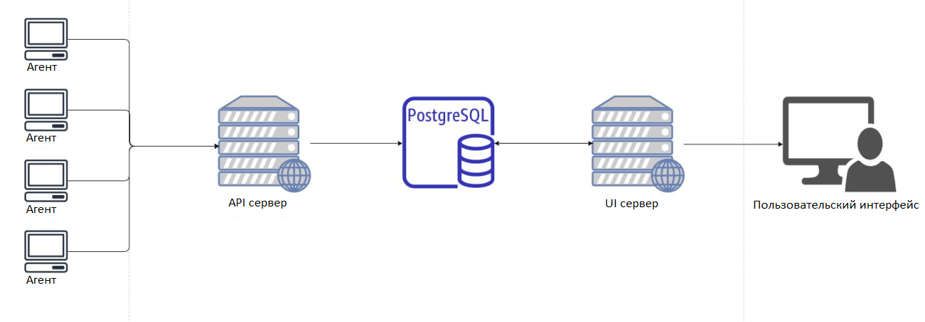

Серверная часть располагается на сервере, расположенном в облачном хранилище, для доступа к нему требуется доступ в интернет. Доступ к API сервера происходит по защищенному протоколу https.